2016—2017年度哈师大附中高一上学期期末考试
生物试题
一、选择题（本大题共40小题。每小题1.5分，共60分。每个小题的四个选项中只有一个是符合题目要求的，请将正确选项涂在答题纸上）
1.下列各项中，与“神经细胞→神经组织→脑→神经系统→羊”的层次一致的是
A.分生区细胞→分生组织→根→茎→小麦 B.骨骼肌细胞→骨骼肌→骨骼→运动系统→牛
C.神经细胞→神经组织→脑→神经网→水螅 D.上皮细胞→上皮组织→肺→呼吸系统→马
2.调查一个池塘中某种青蛙近几年的个体数量变化情况。研究的是生命系统的
A.个体水平 B.种群水平 C.群落水平 D.生态系统水平
3.下列有关真核生物和原核生物的叙述中，错误的是
A.蓝藻和水绵细胞中都含有核糖体
B.原核细胞和真核细胞最大的区别是有无核膜包被的细胞核
C.原核细胞和真核细胞都有染色体
D.原核细胞的细胞膜的化学组成和结构与真核细胞的大致相同
4.下列生物中均属于原核生物的一组是
A.青霉菌、念珠藻 B.酵母菌、发菜
C.乳酸菌、霍乱弧菌 D.大肠杆菌、金针菇
5.下列物质中，元素组成最相似的一组是
A.糖原、胰岛素、性激素 B.纤维素、性激素、生长激素
C.淀粉、淀粉酶、糖原 D.三磷酸腺苷、脱氧核糖核酸、核糖核酸
6.下列有关组成生物体化学元素的论述，正确的是
A.组成生物体和组成无机自然界的化学元素中，碳元素的含量最多
B.人、动物与植物所含的化学元素的种类差异很大
C.组成生物体的化学元素在无机自然界都可以找到
D.不同生物体内各种化学元素的含量比例基本相似
7.能正确表示蛋白质分子由简到繁的结构层次的一组数字顺序是
①氨基酸 ②C、H、O、N等元素 ③氨基酸分子相互结合
④多肽 ⑤形成一定的空间结构
A.①③④⑤② B.②①④③⑤ C.②①③⑤④ D.②①③④⑤
8.下面是一肽链结构示意图，下列有关叙述不正确的是
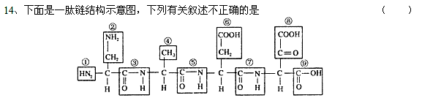
A.该肽链由4种氨基酸脱水缩合而成 B.图中含有的R基是②④⑥⑧
C.该肽链中含有4个游离的羧基 D.该肽链中含有2个游离的氨基
9.下图为牛胰岛素结构图，该物质中—S—S—是由两个—SH脱去两个H形成的。下列说法正确的是
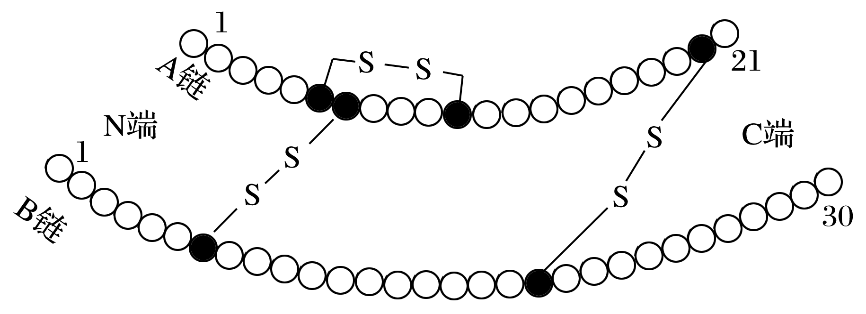
A.牛胰岛素为51肽，其中含有50个肽键
B.牛胰岛素中至少含有2个—NH2和2个—COOH
C.牛胰岛素水解产物含有20种不同的氨基酸
D.牛胰岛素形成时，减少的分子质量为882
10.将从大肠杆菌细胞中提取到的核酸彻底进行水解，直至形成不能再水解的小分子，则能得到的小分子
的种类共有
A.9种 B.8种 C.6种 D.4种
11.有五个核酸分子经分析共有5种碱基、8种核苷酸、8条多核苷酸链，它的组成是
A.3个RNA、2个DNA B.5个DNA
C.3个DNA、2个RNA D.5个RNA
12.下列关于糖类的叙述，正确的是
A.葡萄糖和果糖分子均有还原性 B.葡萄糖和麦芽糖可被水解
C.构成纤维素的单体是葡萄糖和果糖 D.乳糖可以被小肠上皮细胞直接吸收
13.已知Mn是许多酶的活化剂，例如能激活硝酸还原酶。缺Mn的植物就无法利用硝酸盐，这说明无机盐
离子
A.对维持细胞的形态和功能有重要作用 B.对维持生物体的生命活动有重要作用
C.对维持细胞的酸碱平衡有重要作用 D.对调节细胞内的渗透压有重要作用
14.下列关于水的叙述不正确的是
A.结合水是细胞的重要组成成分 B.越冬植物体内自由水与结合水的比值下降
C.正在萌发的种子中结合水与自由水的比值升高 D.自由水是细胞化学反应的良好溶剂
15.将紫色萝卜的块根切成小块放入清水中，水的颜色无明显变化。若对其进行加温，随着水温的升高，
水的颜色会逐渐变红。其原因是
A.细胞壁在升温的过程中受到破坏 B.水温升高，花青素的溶解度加大
C.升温使生物膜被破坏而丧失功能 D.升温使水中的化学物质发生了反应
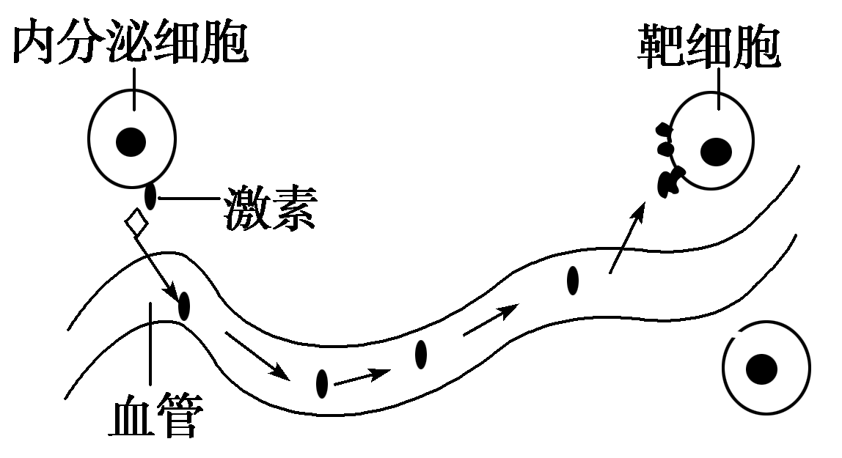
16.作为系统的边界，细胞膜在细胞的生命活动中有多种功能。
右图的模型主要表明了细胞膜的何种功能
A.将细胞与外界环境分开 B.控制物质进出细胞
资*源%库 C.进行细胞间的信息交流 D.促进物质的运输
17.实验中用³⁵S标记一定量的氨基酸，来培养某哺乳动物的乳腺细胞，测得与合成和分泌乳蛋白相关的
$来&源：ziyuanku.com 一些细胞器上放射性强度的变化曲线如图甲所示，以及在此过程中有关的生物膜面积的变化曲线
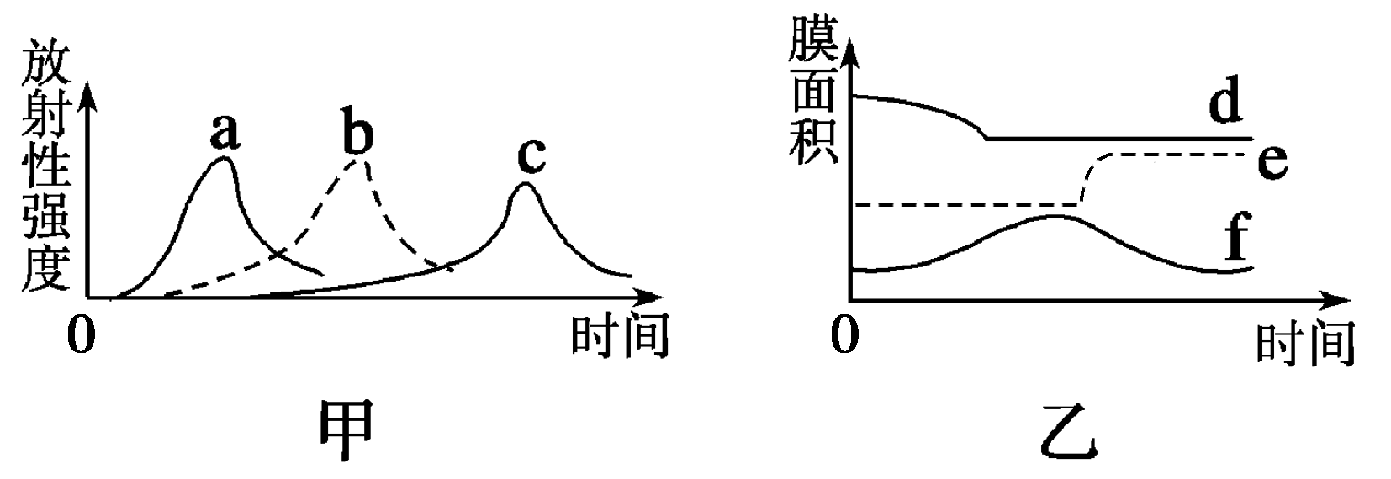
如图乙所示。

图中曲线所指代的细胞结构相同的是
A.c和f B.c和d C.a和e D.a和d
18.下列关于细胞核各结构和功能的叙述，正确的是
A.核膜属于生物膜系统 B.染色体是遗传物质DNA和RNA的载体
C.核仁与蛋白质的合成以及核糖体的形成有关 D.核孔有利于DNA和RNA从细胞核进入细胞质
19.生物膜的“蛋白质—脂质—蛋白质”静态结构模型不能解释下列哪种现象
A.细胞膜是细胞的边界 B.溶于脂质的物质能够优先通过细胞膜
C.变形虫的变形运动 D.细胞膜中的磷脂分子呈双层排列在膜中间
20.将两种海绵动物的细胞分散成单个的，再进行混合培养，发现只有同种的细胞才能结合，其原因是
A.两种海绵细胞表面糖蛋白不同
B.两种海绵细胞表面载体蛋白不同
C.两种海绵细胞表面磷脂不同
ziyuanku.comD.两种海绵细胞表面脂肪不同
21.下列物质进出细胞的过程与线粒体密切相关的是
①酒精被胃黏膜吸收 ②氧气进入细胞 ③肾小管管壁上皮细胞吸收原尿中的Na＋
④小肠绒毛上皮细胞吸收氨基酸
A.①② B.③④ C.②③④ D.①②③④
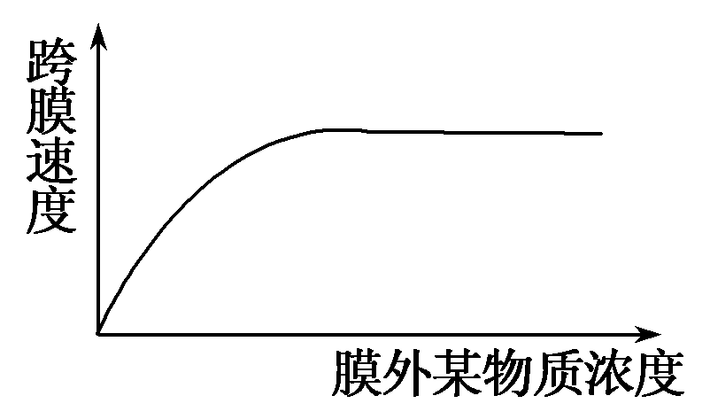
22.如图所示在一定范围内细胞膜外某物质浓度变化与该物质进入细胞膜内速度的关系，据图分析，下列
说法正确的是
- 该物质进入细胞的方式是自由扩散
B.该物质通过膜时必须与载体蛋白结合
C.该物质可能是水或甘油
D.该物质能从浓度低的一侧向浓度高的一侧移动
23.关于酶的特性下列表述中错误的是
A.酶是活细胞产生的具有催化能力的有机物 B.化学反应前后，酶的化学性质和数量不变
C.无机催化剂也能降低化学反应的活化能 D.一旦离开活细胞，酶就失去催化能力
24.胃蛋白酶的最适pH值为1.5，在测定胃蛋白酶活性时，将溶液pH由10降到2的过程中，胃蛋白酶的
活性将会
A.不断上升 B. 没有变化 C.先升后降 D.先降后升
25.下列有关探究温度、pH对酶活性影响的实验设计合理的是
试验编号 | 探究课题 | 选用材料与试剂
① | 温度对酶活性的影响 | 过氧化氢溶液、新鲜的肝脏研磨液
② | 温度对酶活性的影响 | 新制的淀粉酶溶液、可溶性淀粉溶液、碘液
③ | pH对酶活性的影响 | 新制的蔗糖酶溶液、可溶性淀粉溶液、碘液
④ | pH对酶活性的影响 | 新制的淀粉酶溶液、可溶性淀粉溶液、斐林试剂
A.实验① B.实验② C.实验③ D.实验④
Ziyuanku.com26.下列有关ATP的叙述，正确的是
A.线粒体是蓝藻细胞产生ATP的主要场所
B.光合作用生成的ATP是为生物体的各项生命活动供应能量
C.ATP分子由1个腺嘌呤和3个磷酸基团组成
D.细胞连续分裂时，伴随着ATP与ADP的相互转化
27.在下列几种化合物的化学组成中，“○”中所对应的含义最接近的是

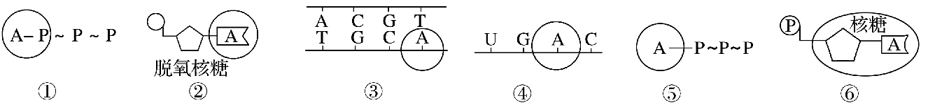

A.①和② B.①和③ C.③和④ D.⑤和⑥
28.现有一瓶葡萄糖溶液，内有适量酵母菌，经测定瓶中放出的二氧化碳体积与吸收氧气体积之比为5：3，
是因为
A.有l/4的葡萄糖通过无氧呼吸分解 B.有l/2的葡萄糖通过无氧呼吸分解
C.有1/3的葡萄糖通过无氧呼吸分解 D.有2/3的葡萄糖通过无氧呼吸分解
29.有氧呼吸与无氧呼吸的相同点是
①都在线粒体中进行 ②都需要酶 ③都需要氧 ④都产生ATP ⑤都经过生成丙酮酸的反应
A.②④⑤ B.②③⑤ C.②③④ D.①②⑤
30.将酵母菌研磨，离心后，把得到的上清液（含细胞质基质）、沉淀物（含细胞器）和未离心的匀浆，
分别加入甲、乙、丙三支试管中，向试管滴加等量的丙酮酸后，其终产物是CO₂和H₂O的试管是
A.甲和乙 B.乙 C.丙 D.乙和丙
31.用密闭而不同颜色的玻璃罩，分别罩住生长良好并长势相同的植物和一只小白鼠，将装置置于
条件相同且适宜的环境中，小白鼠存活时间最长的是
A.红色玻璃罩 B.绿色玻璃罩 C.透明玻璃罩 D.蓝紫色玻璃罩
32.在其他条件适宜的情况下，植物正常进行光合作用时突然停止光照，并在黑暗中立即开始连
续取样分析，在短时间内叶绿体中C₃和C₅化合物含量的变化是
A.C₃和C₅都迅速减少 B.C₃和C₅都迅速增加
C.C₃迅速增加，C₅迅速减少 D.C₃迅速减少，C₅迅速增加
$来&源：ziyuanku.com33.一个细胞周期的持续时期是
A.一次分裂开始至下次分裂开始 B.一次分裂开始至下次分裂完成
Ziyuanku.com C.一次分裂完成至下次分裂开始 D.一次分裂完成至下次分裂完成
34.下列关于细胞分化的说法正确的是
A.细胞分化仅与生长有关，而与生物发育无关
B.细胞分化仅是高等动物中普遍存在的生命现象
C.细胞分化仅发生在胚胎时期 D.细胞分化是在形态、结构和功能上发生稳定的差异
35.下列实例中能体现细胞全能性的是
①用悬浮培养的胡萝卜单个细胞培养成了可育的植株 ②植物用种子进行后代繁殖
③用烟草组织培养的单个组织培育出了可育的完整植株
A.①② B.①③ C.②③ D.①②③
36.关于生物个体衰老和细胞衰老的关系中，说法正确的是
A.个体衰老导致细胞衰老 B.细胞的普遍衰老导致生物个体的衰老
C.年幼个体中很少有衰老和凋亡的细胞 D.老年个体几乎没有幼嫩的细胞
37.下列关于细胞分裂、分化、衰老和凋亡的叙述，正确的是
A.细胞分化使各种细胞的遗传物质有所差异，导致细胞的形态和功能各不相同
B.个体发育过程中细胞的分裂、分化和凋亡对于生物体都是有积极意义的
C.细胞分裂存在于个体发育整个生命过程中，细胞分化仅发生于胚胎发育阶段
D.多细胞生物细胞的衰老与机体的衰老总是同步进行的
38.下列哪组是细胞癌变的特征
①细胞无限增殖 ②水分减少 ③细胞形态结构发生显著变化 ④酶活性降低 ⑤色素沉着 ⑥易分散转
移 ⑦呼吸速率减慢 ⑧细胞膜通透性改变
A.①③⑥ B.①②⑤⑦ C.②④⑤⑦⑧ D.②④⑥⑧
39.下列关于实验操作步骤的叙述中，正确的是
A.用于鉴定可溶性还原糖的斐林试剂甲液和乙液，可直接用于蛋白质的鉴定
B.脂肪的鉴定需要用显微镜才能看到花生子叶切片上被染成橘黄色的脂肪滴
C.鉴定可溶性还原糖时，要加入斐林试剂甲液摇匀后，再加入乙液
D.用于鉴定蛋白质的双缩脲试剂A液和B液要混合均匀后，再加入含样品的试管中
40.提取和分离叶绿体中色素的实验中，正确的操作顺序应该是
A.进行纸层析 —— 制取滤液 —— 在滤纸条上画线 —— 将实验材料研磨
B.制取滤液 —— 进行纸层析 —— 在滤纸条上画线 —— 取滤液 —— 再画线
C.将实验材料剪碎、研磨 —— 在滤纸条上画线 —— 制取滤液 —— 进行纸层析
D.将实验材料剪碎、研磨 —— 制取滤液 —— 在滤纸条上画线 —— 进行纸层析
二、非选择题（本大题共4个小题，共40分。请将答案填写在答题纸上）
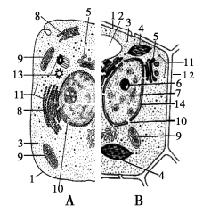
41.(10分)右图是动植物细胞亚显微结构模式图，请据图分析：
（1）图中 （填字母）半部分表示动物细胞,因为该半部分不
含有[ ] 、[ ] 、［ ］ 。
（2）图中可能含有色素的细胞器 （填数字）。
（3）结构[ ]________与核糖体的形成有关。
（4）蓝藻和细菌也同样具有的细胞器是[ ]________。
（5）图中含有胸腺嘧啶的细胞器是_________（填数字）。
（6）与分泌蛋白的合成和运输相关的细胞器有 （填数字）。
（7）若某细胞同时有AB图中各种细胞器，则为________细胞。

42.(10分)用2mol·L^{－1}的乙二醇溶液和2mol·L^{－1}的蔗糖溶液分别浸浴某种植物细胞，观察质壁分离现象，得到其原生质体（除去细胞壁的整个植物细胞）体积的变化情况如下图所示。请据图回答：
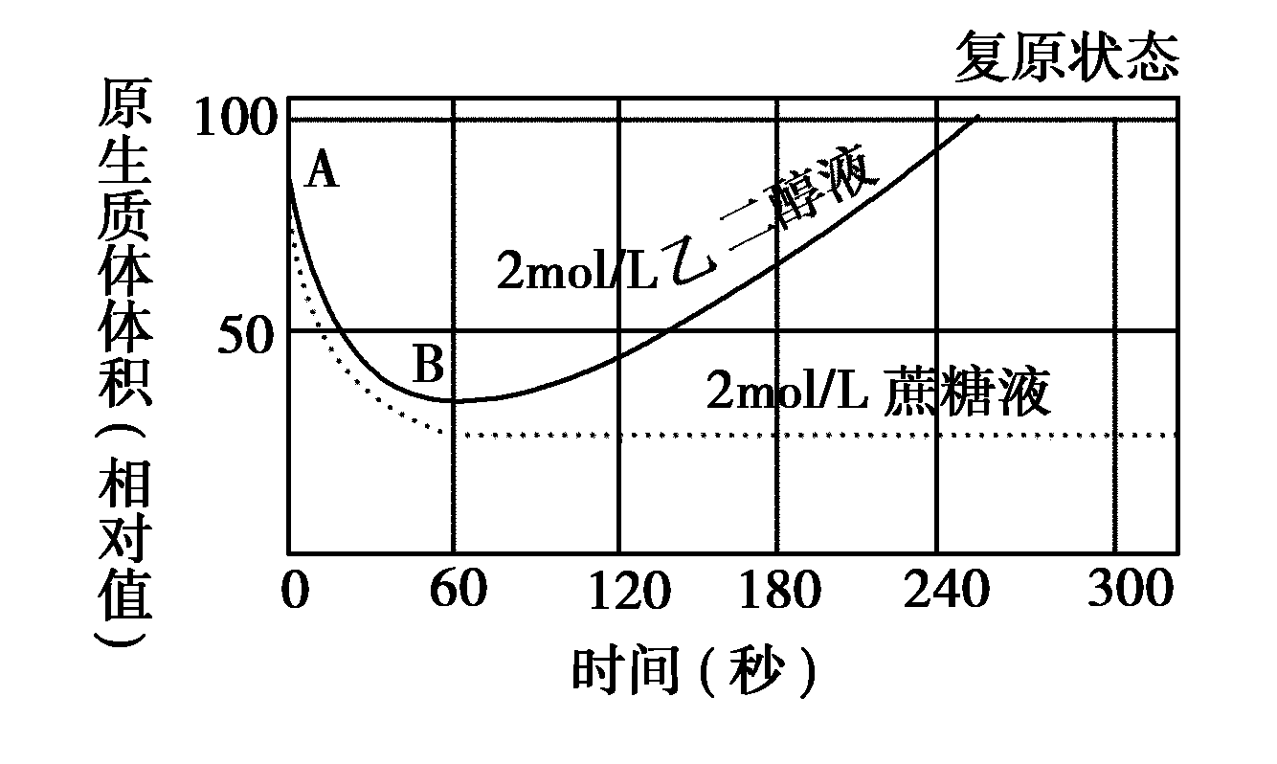
⑴原生质体体积A→B段的变化说明：在该段时间内水分
从原生质体 ，细胞液浓度将会 ；
(2)在1分钟后，处于2mol·L^{－1}蔗糖溶液中的细胞，
其细胞液浓度将会 ，此时，在细胞壁与
原生质层之间充满了 。
Ziyuanku.com (3)原生质层包括 、 、 。
(4)在1分钟后，处于2mol·L^{－1}乙二醇溶液中的细胞，其原生质体体积的变化是由于 逐渐
进入细胞内，引起细胞液浓度 ；
(5)并不是该植物的所有活细胞均可发生质壁分离，能发生质壁分离的细胞还必须具有 。

43.(8分)如下图所示，图甲表示某大棚蔬菜叶肉细胞的部分结构和相关代谢情况，其中a～f代表
O₂或CO₂。图乙表示该植物在适宜条件下O₂净产量与光照强度之间的关系曲线。据图回答下列问题：
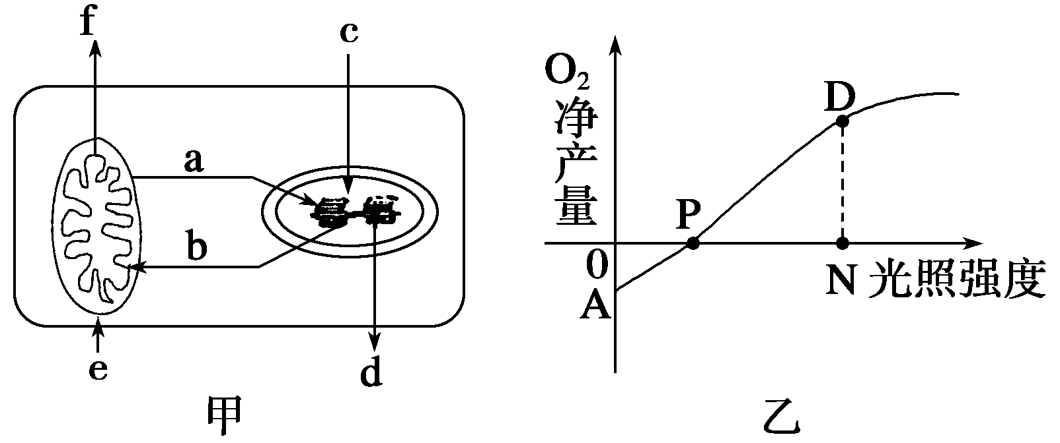
（1）在图甲中，b可代表______，物质b进入箭头
所指的结构后与______结合，生成大量的________。
（2）在适宜的条件下，若用CO₂、H₂¹⁸O供给植物进行代谢，
则甲图中的d所代表的物质应是________。
（3）在图乙中，A点时叶肉细胞内生成的物质有________________，在N点后O2净产量的增长逐渐减慢
并趋向平衡，其制约的内在和外在因素分别是________________、__________________。
（4）在图乙P点所处的状态时，叶绿体内ATP移动的方向是______________________。

44.（12分）下列图A至图E为植物细胞的有丝分裂示意图，请根据图回答下列问题
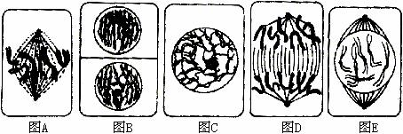

A B C D E
（1）一个完整的细胞周期的顺序是（括号内填字母，横线上填文字）：
（ ） →（ ） →（ ） →（ ） →（ ） 。
（2）动物与植物细胞有丝分裂最显著的差别是在 期。
（3）不能看到细胞有十分明显的变化是在 期。
（4）染色体形态固定，数目清晰，便于观察的是在 期，该时期最大特点是 。
（5）核膜消失、解体是在_________期，重建是在_________期。

2016-2017年度哈师大附中高一上学期期末考试生物参考答案
1.DBCCD 6.CDCBB 11.CABCC 16.CAACA
21.BBDBB 26.DDDAD 31.CCDDB 36.BBABD
41.（10分，每空1分）
（1）A 2 液泡 4 叶绿体 12 细胞壁
（2） 2 4
（3）6 核仁
（4）11 核糖体
（5）4 9
（6）11 8 5 9
（7）低等植物
42.（10分，每空1分）
(1)渗出 变大
(2)不变 蔗糖溶液
(3)细胞膜 液泡膜 两膜之间的细胞质
(4)乙二醇 变大
(5)大液泡
43.（8分，每空1分）
(1)O₂ [H] 水和ATP
(2)¹⁸O₂
(3)CO₂和H₂O 叶绿体的数量等 二氧化碳浓度(或温度)等
(4)从类囊体的薄膜到叶绿体基质
44．（12分，除标注外每空1分）
⑴ C；间期 E；前期 A；中期 D；后期 B；末期
⑵ B（末）
⑶ C（间）
⑷ A（中） 着丝点整齐的排列在赤道板上（2分）
⑸ C（间） D（后）

